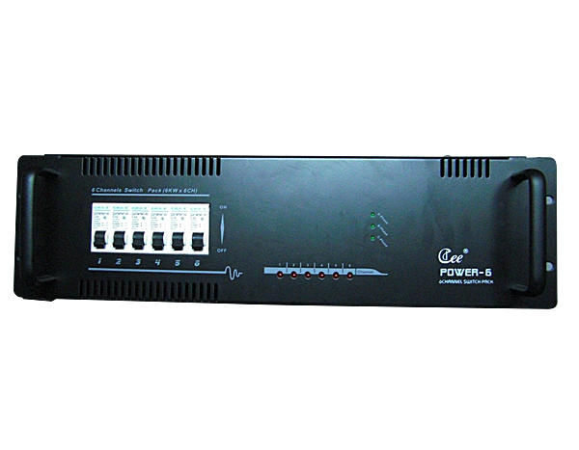

POWER-6 电源直通箱

性能特点：

- 单相/三相供电。
- 全新的硅箱设计，合理的散热结构，采用进口高品质可控硅片，隔离电压达7500V。
- CPU数字直接触发，具极佳的线性、一致性及环境适应性，自动适应电网变化。
- 高效抗干扰磁环，有效地克服了对音频设备的干扰，防雷击、防高压串入功能，保障了设备安全；具掉DMX信号场景保持功能，确保不黑场。
- 具备各种工作状态显示及自检功能，DP-106D具有999直播。
- 输出回路：6路（6KW/路）+手动控制。

技术参数：

- 输入供电：三组五线制/单相三线制，单相操作电压220V±10％AC，50±1Hz
- 环境温度：-10℃~+35℃，通风性好。
- 相对湿度：20％～90％，无烟尘。

订购信息：
型号 | 描述 | 尺寸（mm） | 重量
POWER-6 | 6回路6KW/路 | 483*470*140

